**Дата:** 03.06.2022 **Образотворче мистецтво 1-А Вчитель:** Юшко А.А.

**Тема.** Узагальнення. Перевіряємо свої досягнення. Виконання малюнка «Мої літні канікули».

**Мета**: закріплювати знання учнів з образотворчого мистецтва; удосконалювати навички роботи з фарбами; розвивати творчі здібності, спостережливість і увагу; виховувати позитивні взаємини між учнями, почуття дружби і відповідальності.

**Опорний конспект уроку**

**1. *А*ктуалізація опорних знань**

*Слайд2.* Послухайте вірш та налаштуйтеся на роботу

***Доброго ранку! Доброго дня!***

***Хай плещуть долоньки!***

***Хай тупають ніжки!***

***Працюють голівки!***

***Доброго ранку! Доброго дня!***

***Бажаєм вам ми здоров’я й добра!***

1. **Вивчення нового матеріалу**

*Демонстрація навчальної презентації.*

*Слайд3.*Гра «Мікрофон»

**Якими бувають лінії?**

**Які інструменти використовує художник?**

*Слайд4.*Які кольори називають теплими? Які холодними? Розгляньте картини, визначте, яка написана холодними кольорами, яка теплими?

*Слайд5.*Розгляньте квіточки, скажіть, яка утворена із основних кольорів, яка з похідних?

*Слайд6.*Серед ілюстрацій оберіть орнамент

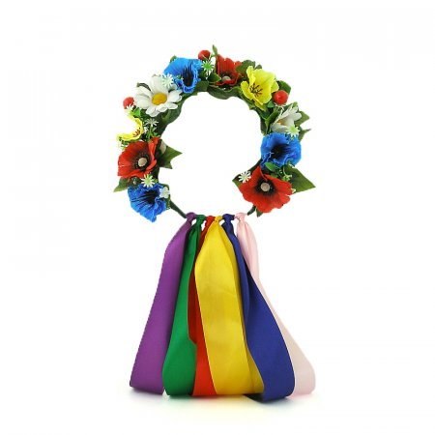  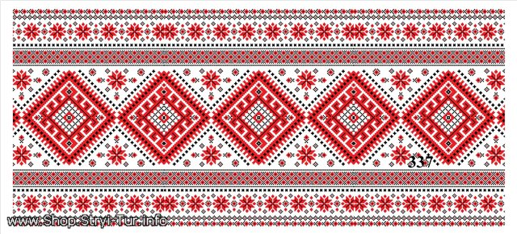

*Слайд7.*Хто створює скульптури? Чим відрізняється скульптура від картини?

*Слайд8.* ***Фізкультхвилинка.***

[***https://www.youtube.com/watch?v=6dDs907uDlg***](https://www.youtube.com/watch?v=6dDs907uDlg)

*Слайд9-13.*Розкладіть слова у відповідні мистецькі скриньки. Знайдіть зайве слово

*Слайд14-15.*Правила безпеки на уроці образотворчого мистецтва

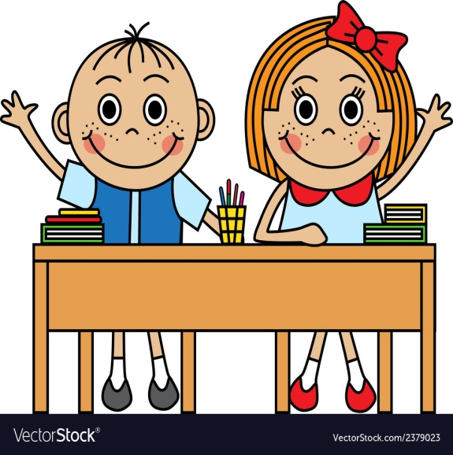 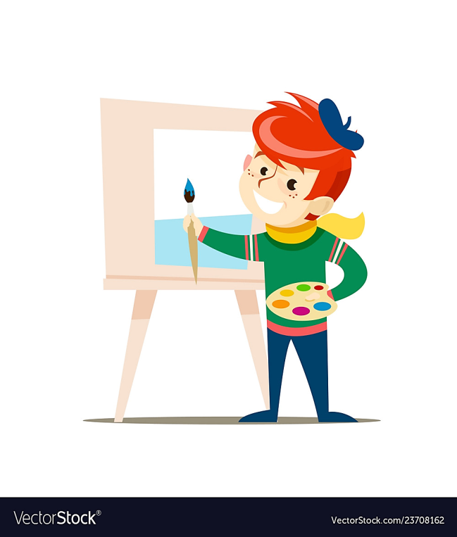

**Роботу розпочинати лише з дозволу вчителя.**

**Використовувати інструмент тільки за призначенням.**

**Користуватися прийомами роботи з інструментами, як показав**

**учитель.**

**Тримати своє робоче місце у належному порядку.**

1. **Практична діяльність учнів**

*Слайд16.*Намалюйте малюнок, як ви хочете провести літні канікули

*Слайд17.Рухлива вправа*

*Слайд18.*Продемонструйте власні малюнки

*Слайд19.* Знайди відмінності

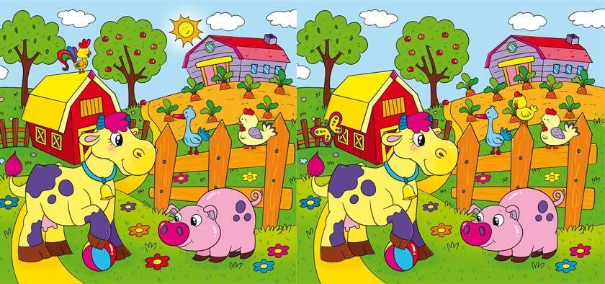 

1. **Підсумок**
2. **Рефлексія**

*Слайд20.*Рефлексія. Оберіть відповідну цеглинку лего...

*Слайд21.*Рефлексія. Створимо пірамідку нашого настрою

***Фотографуй роботу та надсилай***

***на Вайбер (0971057853), Human або ел. пошту*** [***allayushko123@gmail.com***](mailto:allayushko123@gmail.com)

**Бажаю успіхів у навчанні!**